2021 asie pacifique - ultratrail du mont blanc
Version originale

Asie Pacifique - Ultra trail du Mont Blanc
L’ultra trail du Mont Blanc (UTMB) est une course à pied de pleine nature et de longue durée qui se déroule dans le massif alpin du Mont Blanc.
Les coureurs ont à parcourir 170 km en un temps maximum de 46 h 30 min. Ils franchissent de nombreux cols et sommets comme le montre le document suivant.
Profil du début de l’épreuve
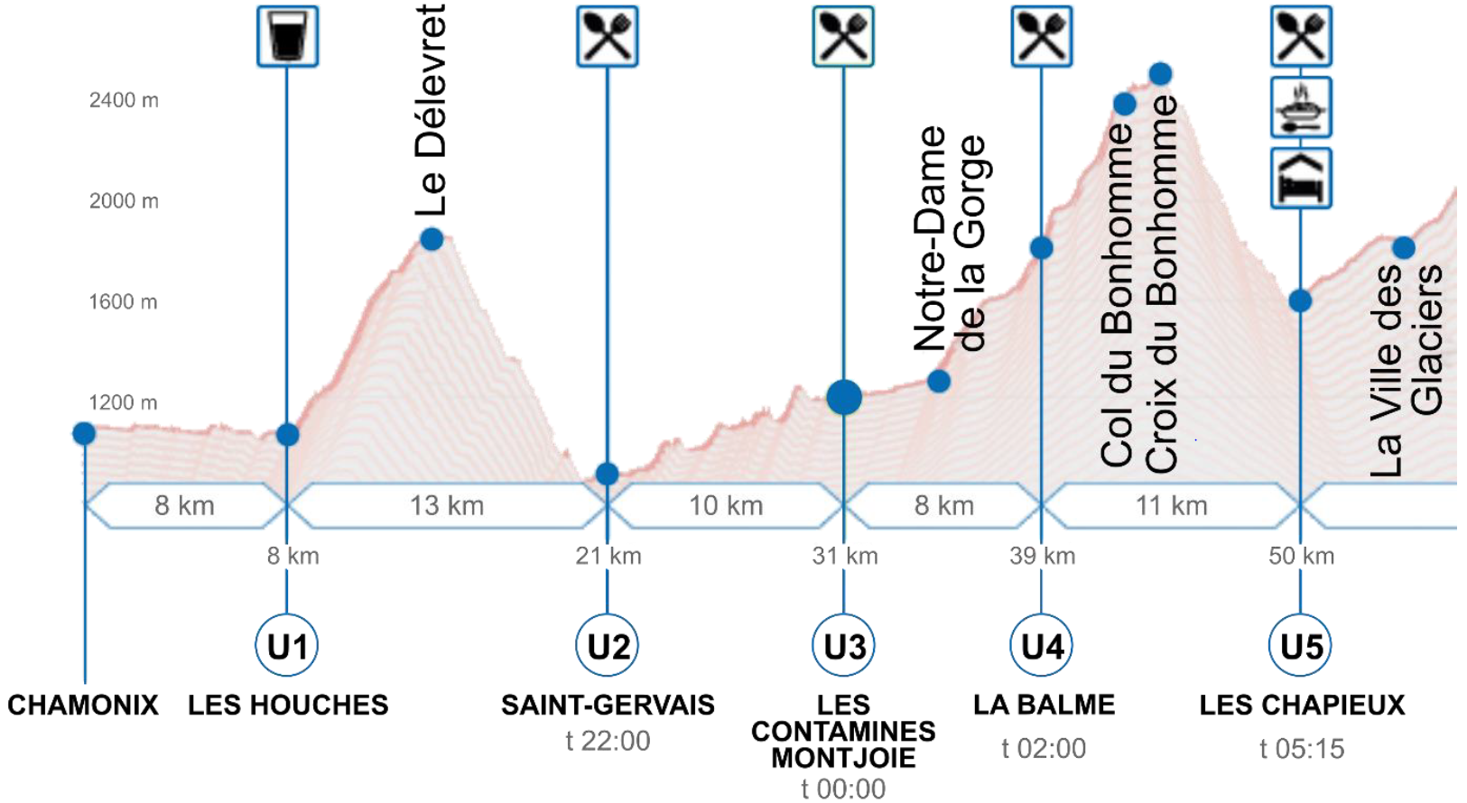
Partie 1. Analyse de la course
Question 1 (4 points) : en exploitant le document, nommer le lieu où l’énergie potentielle d’un coureur est la plus élevée et celui où elle est la plus faible. Justifier.
Question 2 (3 points) : parmi les relations suivantes, indiquer celle qui permet de calculer la vitesse v. Préciser ce que représente d et t.
Relation A | Relation B | Relation C
En 2019, l’athlète espagnol Pau Capell remporta la course en 20 h 20 min. Dans une revue sportive, un journaliste écrivait que la vitesse moyenne de Pau Capell sur l’épreuve était de 10 km/h.
Question 3 (4 points) : montrer que le journaliste a surévalué la performance du sportif.
Partie 2. Étude du système d’éclairage individuel
Une partie de l’épreuve s’effectue de nuit. Selon le règlement, les coureurs doivent impérativement être équipés d’une lampe frontale fournissant un flux lumineux minimal de deux cents lumens (200 lm).
Avant l’essor des lampes à basse consommation, on utilisait des lampes frontales à incandescence. Aujourd’hui, elles sont remplacées par des lampes frontales à diodes électroluminescentes (DEL ou LED).
Dans la suite du sujet, on s’intéresse à deux lampes :
 | Source de lumière | Source d’énergie électrique | Flux lumineux
Lampe A | Une lampe à incandescence traversée par une intensité de 0,30 A. | Une pile plate LR12 délivrant une tension de 4,5 V. | 12 lm
Lampe B | Deux LED consommant chacune une puissance électrique égale  à 1,0 W. | Trois piles LR03, montées en série, délivrant chacune une tension de 1,5 V. | 240 lm
Le schéma simplifié du circuit électrique de la lampe A est le suivant :
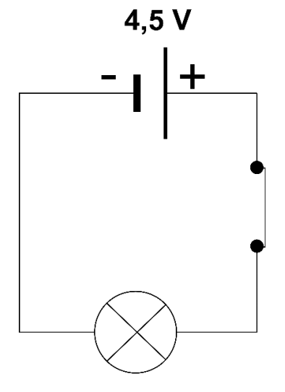
Question 4 (4 points) : reproduire ce schéma sur la copie en y ajoutant les appareils nécessaires à la mesure des valeurs de la tension aux bornes de la lampe et de l’intensité dans le circuit.
Question 5 (2 points) : expliquer pourquoi la lampe A ne permet pas de respecter le règlement de l’UTMB.
Le rendement lumineux r d'une source lumineuse est le rapport entre le flux lumineux émis par cette source et la puissance électrique de la source. Il s'exprime en lumen par watt (lm/W).
Question 6 (6 points) : comparer les rendements lumineux des lampes A et B.
Question 7 (2 points) : expliquer pourquoi aujourd’hui les lampes frontales à incandescence sont remplacées par des lampes frontales à diodes électroluminescentes.
Correction

